M e g h í v ó

A BTSSZ „Rockenbauer Pál” Túravezetők Klubja szeretettel meghív minden túravezetőt és túrázót
a 2014-es év következő klubnapjára

2014. március 10-én hétfőn 16.00-kor
Cím: Budapest V. ker. Arany János u. 10. földszint

Előadások

Egészségünk címmel
Monspart Sarolta tájfutó világbajnok

A Csendes óceán két partján címmel
Dr. Feledy Péter újságíró
tart előadást

Taiwan-Taipei Peru–Machu Picchu

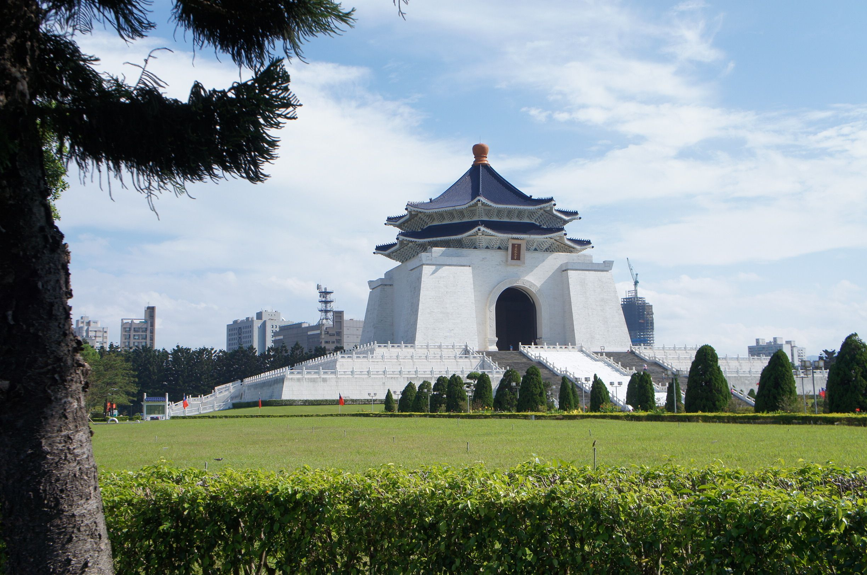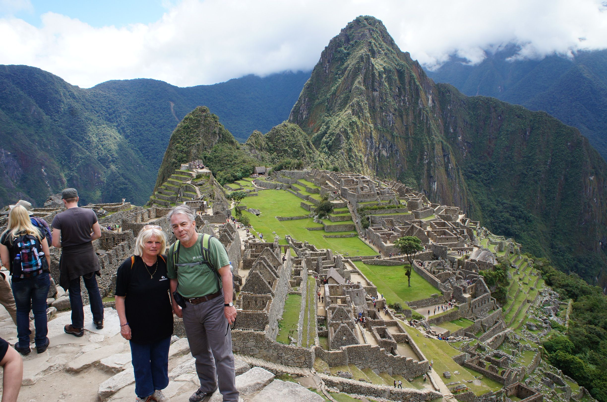

Minden érdeklődőt szeretettel várunk!

Bencze Éva Klubvezető

